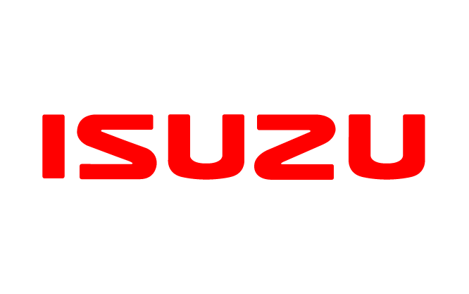

**Operativní leasing pro vozy ISUZU D - MAX**

Jedná se o operativní leasing bez akontace s atraktivními měsíčními splátkami na období 36 měsíců a ročním nájezdem 15.000 km

Nabídka operativního leasingu se vztahuje i na výroční modely EDITION 10.

Leasingová nabídka platí pouze pro podnikatele a obsahuje:

* Servisní údržbu předepsanou výrobcem
* Pneuservis, včetně zimních pneumatik
* Havarijní pojištění a povinné ručení
* Asistenční službu

Detailní podmínky produktu včetně rozsahu pojištění a ceny přečerpaných/nedočerpaných km bude obsahovat konkrétní nabídka pro zákazníka.

Pro podrobnou nabídku operativního leasingu, nebo pro více informací jsme pro Vás k dispozici na uvedených kontaktech:

**František Voříšek**

Obchodní zástupce ISUZU

E-mail: [frantisek.vorisek@proscan.c](mailto:frantisek.vorisek@proscan.cz)z

Telefon: +420 737 213 691

www.isuzutruck.eu

[www.proscan.cz](http://www.proscan.cz/)

